P_OO Module 320

Vichery Aaron – MID2A

ETML Vennes

32 périodes

Piot Pascal

Table des matières

Table des matières

1 Spécifications 3

1.1 Titre 3

1.2 Description 3

1.3 Matériel et logiciels à disposition 3

1.4 Prérequis 3

1.5 Cahier des charges 3

1.5.1 Gestion de projet 3

1.5.2 Qualité 3

1.5.3 Fonctionnalités requises (Pont de vue du client ) 4

1.5.4 Livrable 5

1.5.5 Rapport 5

2 Analyse 6

2.1 Opportunités 6

2.2 Document d’analyse et conception 6

2.3 Conception des tests 6

3 Réalisation 6

3.1 Dossier de Réalisation 6

4 Tests 6

4.1 Uttilisation de l’IA 6

5 Conclusion 6

5.1 Bilan des fonctionnalités demandées 6

5.2 Bilan de la planification 6

5.3 Bilan personnel 6

6 Divers 6

6.1 Planification 6

6.2 Journal de travail 6

6.3 Bibliographie 6

6.4 Webographie 6

# Spécifications

## Titre

Shoot me up !

## Description

Concevoir et réaliser un jeu 2D modulaire de tir à la troisième personne.

## Matériel et logiciels à disposition

* Un PC
* Accès à Internet

## Prérequis

* Modules de programmation de base
* ICT-320 en cours

## Cahier des charges

### Gestion de projet

1. La planification est à faire selon les instructions spécifiques de votre chef de projet.
2. Un journal de travail devra être rendu. L’outil que vous utilisez est libre, mais les caractéristiques suivantes doivent être respectées :
   * La structure et la présentation sont claires et soignées.
   * Les sources, les fichiers, les répertoires, les commits, et autres sources d'informations concernées par le journal sont référencés.
   * L'état et les durées des tâches mentionnées sont précisés.
   * Toutes les activités planifiées, les aides extérieures, ainsi que les imprévus et les heures supplémentaires y sont mentionnés.
   * Les succès et les échecs sont mentionnés.
   * Le travail journalier et son appréciation critique, ainsi que les réflexions y figurent.

### Qualité

1. Réaliser un programme informatique de qualité
   * Organisé (namespace, classes, commit log,…)
   * Compacté (pas de copié/collé,…)
   * Optimisé (utilisation de structures adaptées)
   * Testé (tests unitaires)
   * Commenté
   * Complet (code, script DB, maquettes PDF, éxécutable, …)
2. Prouver que vous êtes digne de confiance lorsqu’on vous confie un projet
   * Journal de travail à jour
   * Pro-activité
     + **Poser des questions** au client
     + Faire des démonstrations
     + Utiliser un système de versioning de code (GIT)

### Fonctionnalités requises (Pont de vue du client )

En quelques mots, l’objectif est de réaliser un jeu « shoot’em up 2D », comme Space Invader.

Le thème est libre ! Au lieu d’un vaisseau qui tire des missiles sur des aliens, vous pouvez faire des pingouins qui lancent des boules de neige sur des phoques par exemple. Soyez créatifs.

Quelque soit votre thème, les points suivants doivent être satisfaits pour satisfaire le critère « Rythme de travail, Rapidité, Efficacité ».

* 1. L’espace de jeu contient au minimum 5 obstacles infranchissables (ni par le joueur, ni par les ennemis). Ils peuvent par contre être détruits. L’analyse fonctionnelle montre clairement comment cela se passe.
  2. Le joueur se déplace au moyen de touches du clavier. L’analyse fonctionnelle montre clairement :
     + 1. Les possibilités de mouvement
       2. Les conditions de victoire et de défaite
  3. Le joueur peut tirer (balles, missiles, boules de neige, popcorn, …). L’analyse fonctionnelle montre clairement les modalités de tir (cooldown, rafale, recharge, …)
  4. Les ennemis sont nombreux : au moins 10 dès le départ. L’analyse fonctionnelle montre clairement :
     + 1. Leur mouvements (mode de déplacement, limites, obstacles)
       2. Leur résistance aux tirs
  5. Un score est maintenu et affiché. L’analyse fonctionnelle définit les points que valent chaque type d’ennemi.

Pour aller au-delà du minimum :

* 1. Avoir plusieurs niveaux
  2. Gérer les high scores
  3. Autre proposition personnelle, validée par le CdP

### Livrable

Une livraison du projet consiste en une [release Github](https://docs.github.com/en/repositories/releasing-projects-on-github/managing-releases-in-a-repository), à laquelle les assets suivants sont joints :

1. Le rapport (en .pdf)
2. Le journal de travail (en .pdf)
3. La grille d’évaluation auto-remplie (en .pdf)

Quatre livraisons doivent être faites :

1. Le 27 Août. Le rapport et la grille d’évaluation ne sont pas demandées, mais le journal de travail oui. Dans le dossier /doc, on retrouve le cahier des charges finalisé (nom, prénom, …) et signé. En pdf.
2. Le 5 septembre. L’introduction, le planning et l’analyse fonctionnelle sont finies.
3. Le 10 octobre
4. Le 31 octobre (finale)

### Rapport

Les sections du rapport sont :

* 1. Introduction. Attention à donner les objectifs pédagogiques **et** produit
  2. Planification
  3. Analyse fonctionnelle (inclus maquettes)
  4. Conception, avec au minimum un diagramme. Attention : une section ne contenant qu’un diagramme sans aucune explication est insuffisante.
  5. Chapitre explicatif de l’usage fait de l’IA dans ce projet.

# Analyse

## Opportunités

## Document d’analyse et conception

## Conception des tests

# Réalisation

## Dossier de Réalisation

# Utilisation de l’IA

# Conclusion

## Bilan des fonctionnalités demandées

## Bilan de la planification

## Bilan personnel

# Divers

## Planification

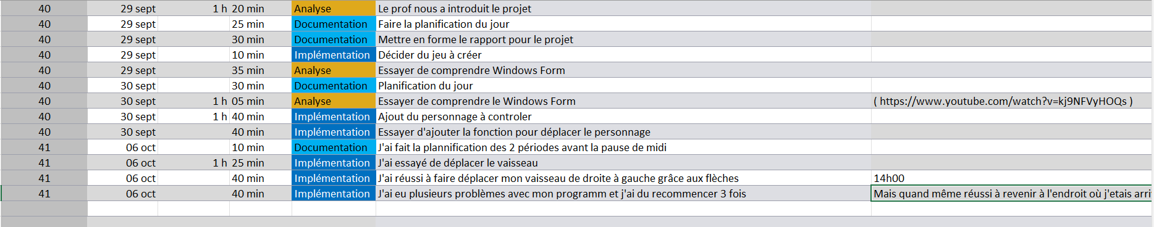

## Journal de travail

(SCREENSHOT)